開南大學交換學生定期報告書
2024年4月30日
姓名︰高枘喬 ⬛大學部 □進修部 □碩士班 年級：四 學系：應用日語學系
交換姐妹校︰ 國立島根大學 開南導師︰康雯琪老師
就學進度狀況︰日本的上下學期和我們是相反的，由於去年10月開學是他們的後期(下學期)的關係能選擇的課程相當有限。現在4月開學是前期能選的課變的很多，這學期我只有三堂課是選大學開給留學生的日語課，其他三堂我分別選法國文化概論、法國語學講義和藝術學概論，有一個部份我之前好像誤會了，如果選的課程是我們當初交換過來的申請的系所就可以直接透過選課表填寫我們想修的課，如果是別的系所的課程才需要去找該課程的老師討論加蓋章。我非常期待我自己有興趣而選的課程。
交流活動狀況︰2025前期少了一些去年跟我同時過來交換的同學(半年期的交換生)，多了一些剛交換過來的同學，讓我驚訝的是其中幾位中國同學他說他們也是交換生，只不過是從東京的大學交換過來島根三個月，原來交換生還有分國內外的哦！剛開學還沒有遇到交流活動。
生活狀況︰1月底的寒冬真的讓我飽受皮膚之痛，尤其是擤鼻涕因為太乾而流的血鼻涕更讓我心力交瘁，在台灣生活時我以為我自己是偏油性的肌膚，沒想到日本這邊可以乾到讓我的皮膚裂裂開、脫皮，不過繼1月底歸國2個月後我這次4月回來準備了很多皮膚藥、氣喘藥和過敏藥，中間真的一度認為自己是不是不適合在日本長住、水土不服等等原因考慮是不是該放棄，但是只剩下4個月了，這次我萬事俱備！加上這學期選的課我有很大的興趣，更有動力努力唸完剩下的時間！雖然歸國期間有打工再帶一些日幣過來，但是我還是很省著花錢所以平日真的很少出門，一想到出門會不小心買東西和交通費就發抖，等五六月我手上的錢如果比我預期的還多我再考慮看看要不要出門。還好1月底沒有把全部的冬衣帶回台灣，明明4月應該是春天卻冷到不行，可能是因為松江市常常下雨的關係，目前毛衣配薄外套。我買了一個550日圓的鍋子。

照片：
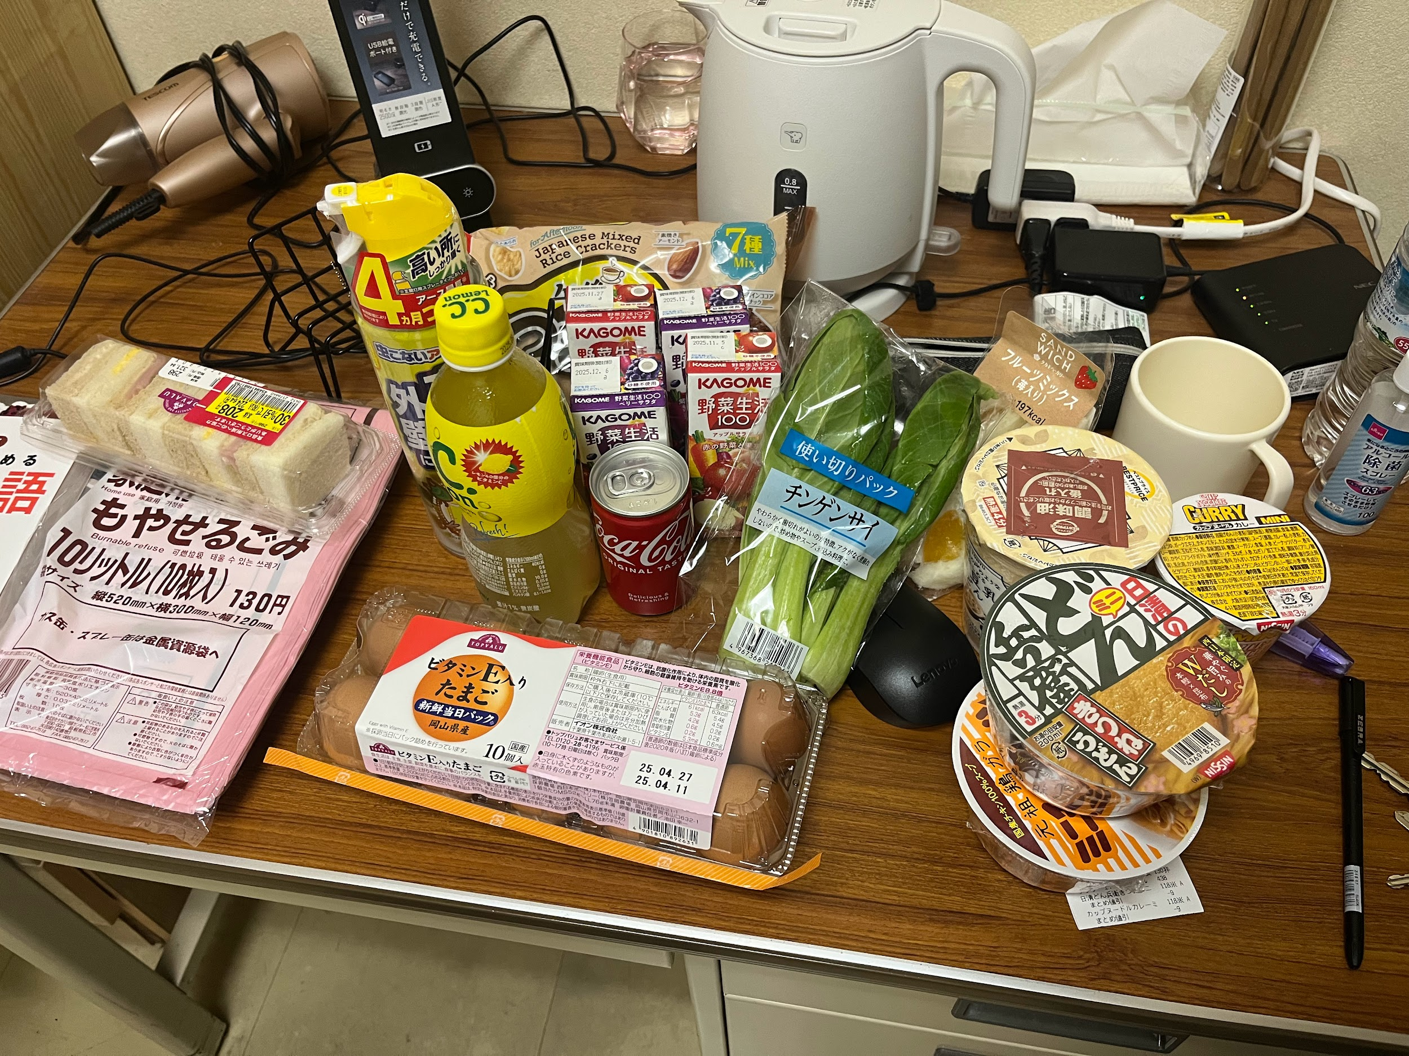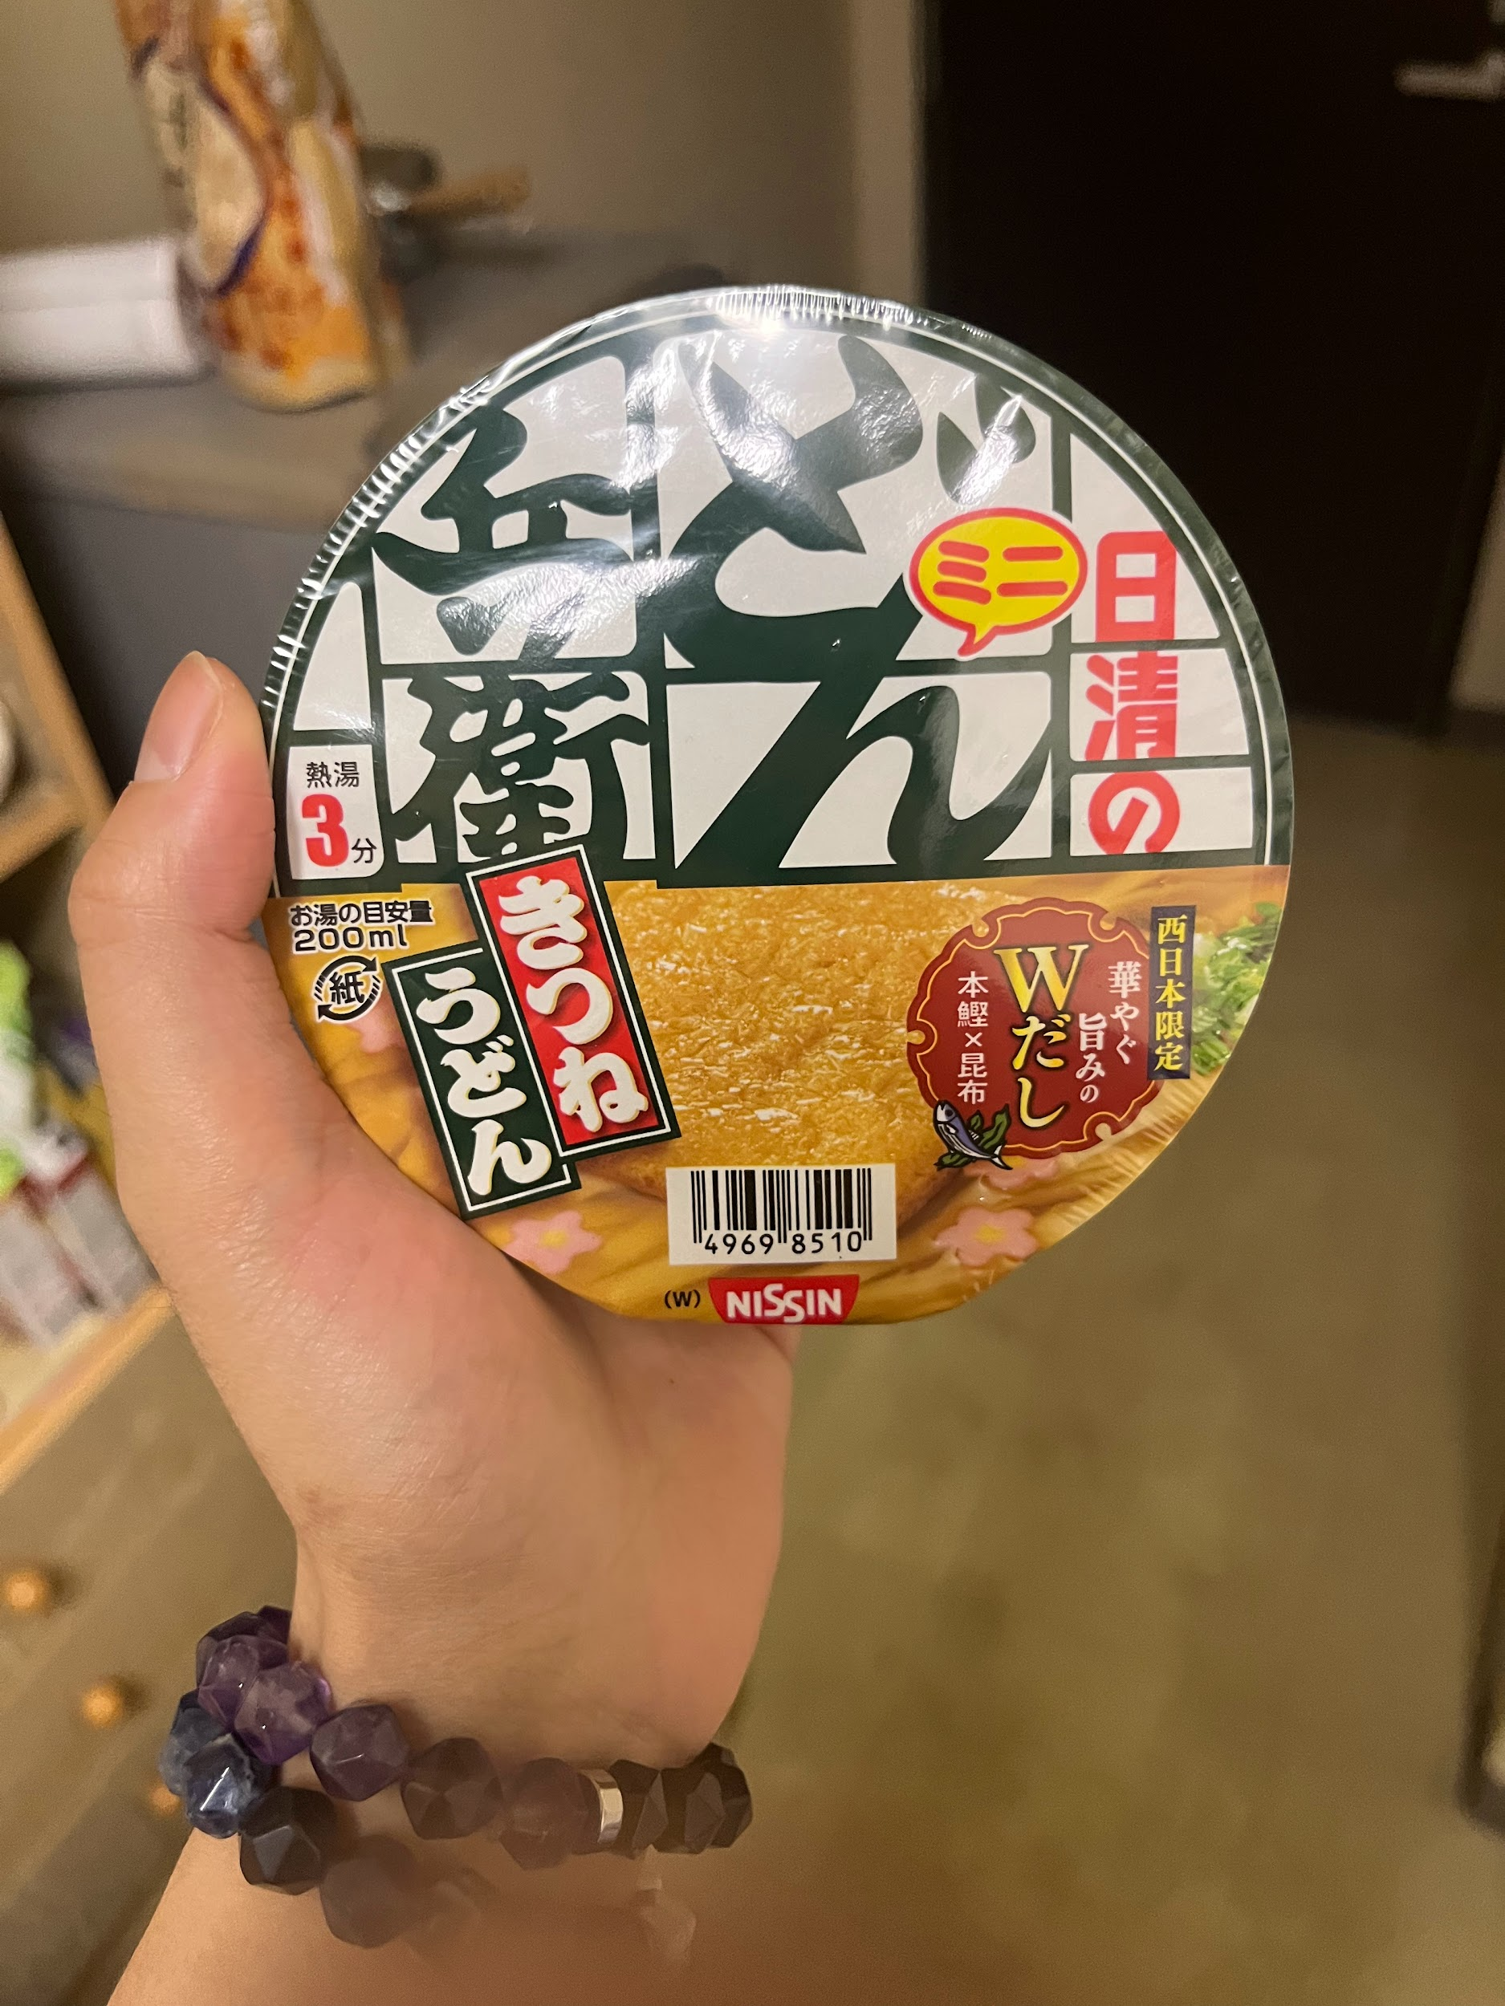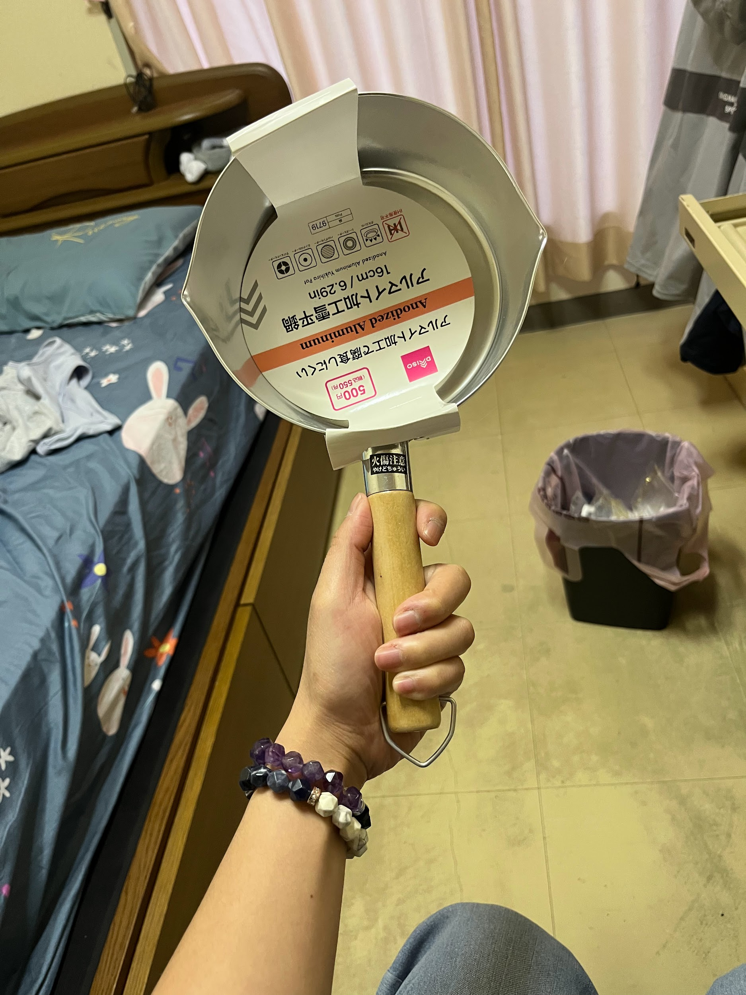

開南大學交換學生定期報告書
2024年1月31日
姓名︰高枘喬 ⬛大學部 □進修部 □碩士班 年級：四 學系：應用日語學系
交換姐妹校︰ 國立島根大學 開南導師︰康雯琪老師
就學進度狀況︰12月底到1月初有10幾天的時間是日本新年，日本新年我是回台灣過的。過完日本新年後回松江我晚上都睡不著，幾乎沒有去上課，老師很擔心除了寫信給我之外還請宿舍管理人上來詢問我的狀況，超級不好意思😢我會再回信給老師自己說明我的狀況的！

交流活動狀況︰除了異文化交流這堂課之外，幾乎沒有機會和當地日本人交流，但是異文化交流這堂課老師是讓留學生跟日本生1對1坐在一起，討論老師上課給的主題，不適合慢熟跟怕生個性的人呀。雖然會用當地大學給的信箱帳號收到松江市的其他交流活動，但我還沒機會去過。

生活狀況︰自從到松江後我的皮膚一直在發癢、脫皮跟裂開，我每天擦乳液都沒有改善，日本新年回台灣後有癒合、消退的感覺也有看台灣的醫生拿藥，是乾癬。在台灣兩週有變好，但是一回日本又繼續惡化，臉的皮膚也變爛，每天晚上都癢到睡不著心情低落。1月中旬有去東京嘗試旅遊轉換心情，但還是持續皮膚過敏、耳鼻喉過敏跟流鼻血，感冒次數也很頻繁常常咳嗽。宿舍管理人有來敲我的門問我的近況，她會再幫忙我跟島根大學的國際處說明。
自從來到松江後我發現身體健康真的很重要，身體一不舒服就會影響到心理，整個很低落。我抱著再撐不到一週就可以回台灣(1/29到4月初放春假)的心情繼續努力的生活。宿舍管理人今天有跟我提說如果身體這麼不適應有沒有辦法過完剩下的半年呢，我有跟她說想要2、3月回台灣的期間再好好想想，雖然生活很痛苦，但是我的日文真的進步很多。

照片：
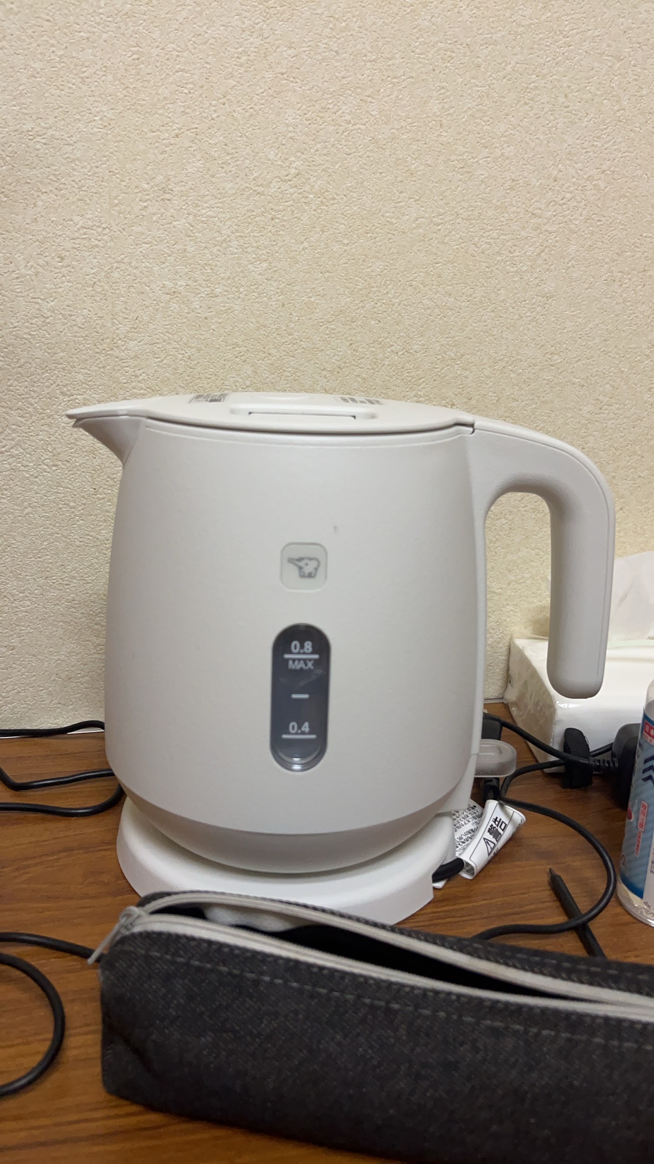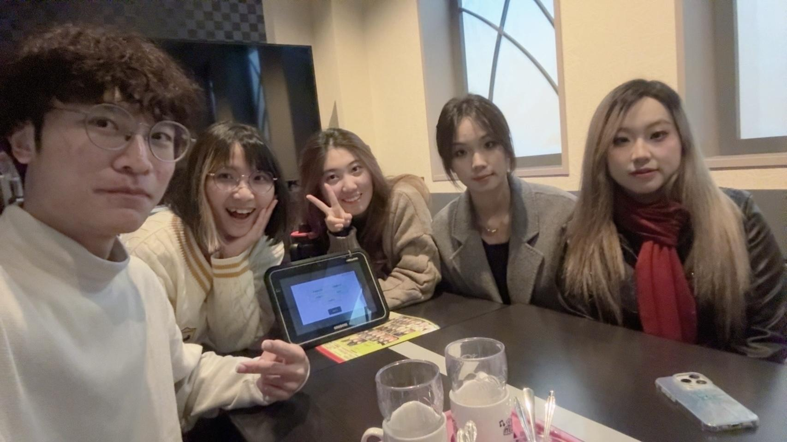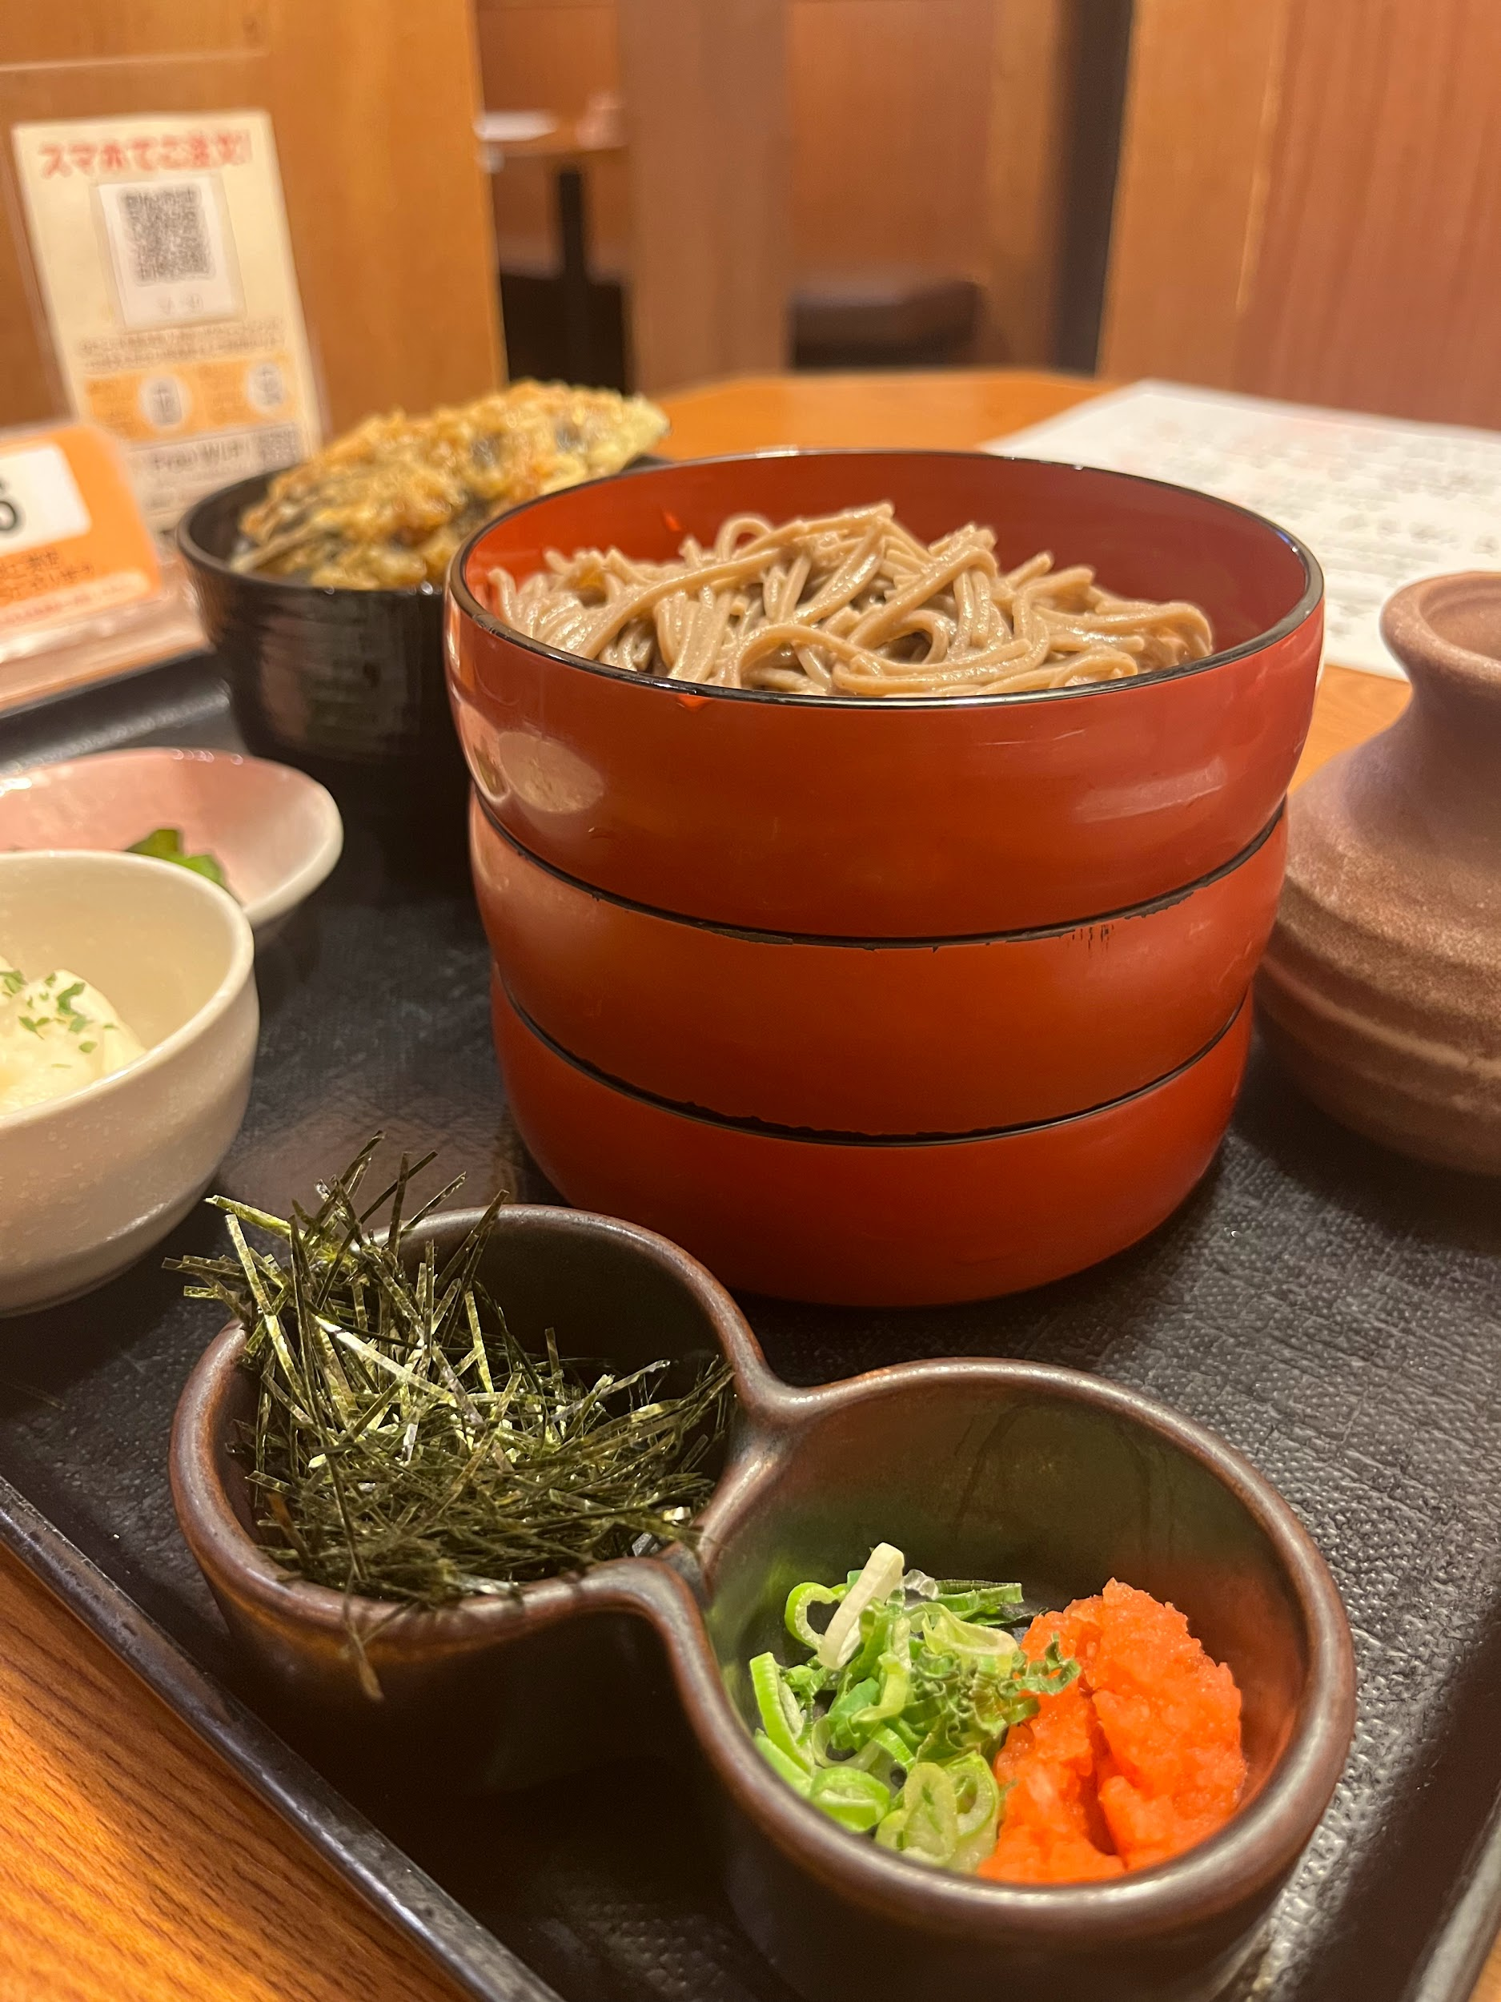

開南大學交換學生定期報告書
2024年12月31日
姓名︰高枘喬 ⬛大學部 □進修部 □碩士班 年級：四 學系：應用日語學系
交換姐妹校︰ 國立島根大學 開南導師︰康雯琪老師
就學進度狀況︰ 我在這邊有修一堂作文課，來到這邊才發現之前在開南比較少有課程是寫作文，作文老師會給我們一個主題跟文體限時約一個小時的時間(超急)去完成，並會在隔週批改完還你，會在還你文章後檢討大家常見的錯誤，然後再給一個小時的時間去重新寫一份同主題的報告，我比較常發生的錯誤就是常常在文章中出現口語的連接詞，但因為來日本練習口說時也在練習讓會話口語化，但是文章要用文章語，讓我有點混淆。我覺得我的作文有一點進步，比較有趣的是這邊有些中國同學會在寫文章的時候用ChatGPT寫，我們在交換傳閱同學之間的文章時，會看到那位同學用很多很厲害的文法跟單字(ChatGPT)，老師還稱讚那位同學文法很好，這讓我開始思考是不是用ChatGPT寫文章也是一種進步的方式？因為ChatGPT寫出了我們不知道可以在這邊用的文法，多寫幾次就會記住，我相信那位同學的文法跟寫作是會進步的。

交流活動狀況︰11月是島根大學的全球交流月，11月過後學校比較少有交流的活動。

生活狀況︰在島根找不太到工作，我面試了約3、4家有興趣的工作都沒被錄取，在想會不會是因為我2、3月有歸國計畫才沒被錄取，決定等4月回島根的時候再找找看別的工作。10月和11月的電費比較便宜(約3000日幣)，結果12月光是電費就超多嚇死我，1萬多日幣。後來我認真比較跟算過在島根的各項住宿開銷發現和埼玉大學的住宿費竟然差不多，當初以為埼玉靠東京周邊住宿會很燒錢才不敢選東日本周圍的城市，但如果住宿相當的話我會傾向選靠城市周圍的縣市，島根大學這邊真的就是鄉下，除了島根縣本身大和沒有機車或轎車旅遊景點很侷限之外，想到夏天我還要各種防蟲、打蟲就很焦慮。

照片：
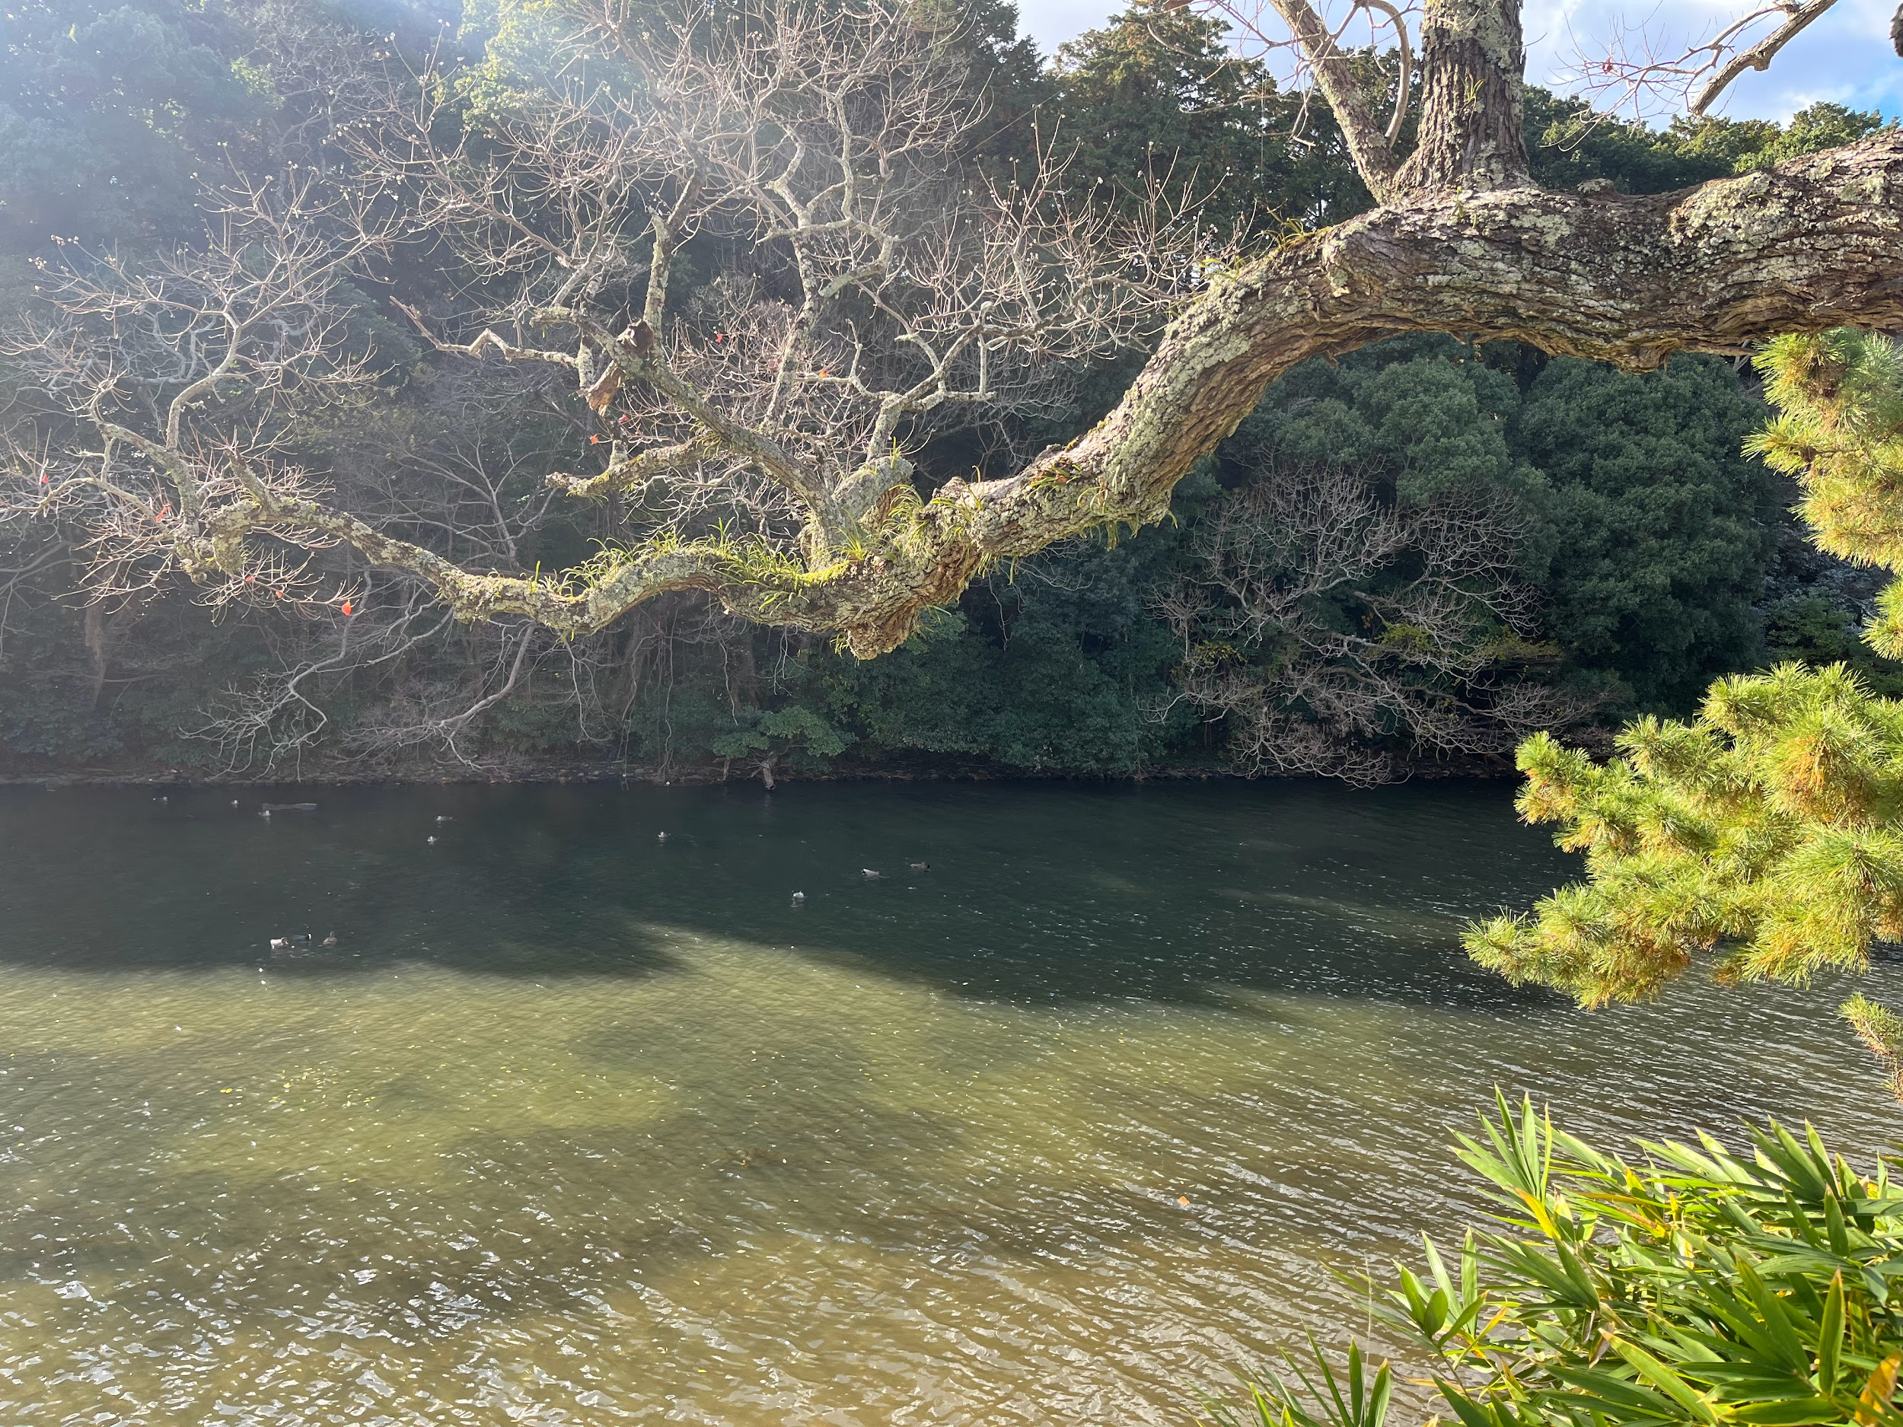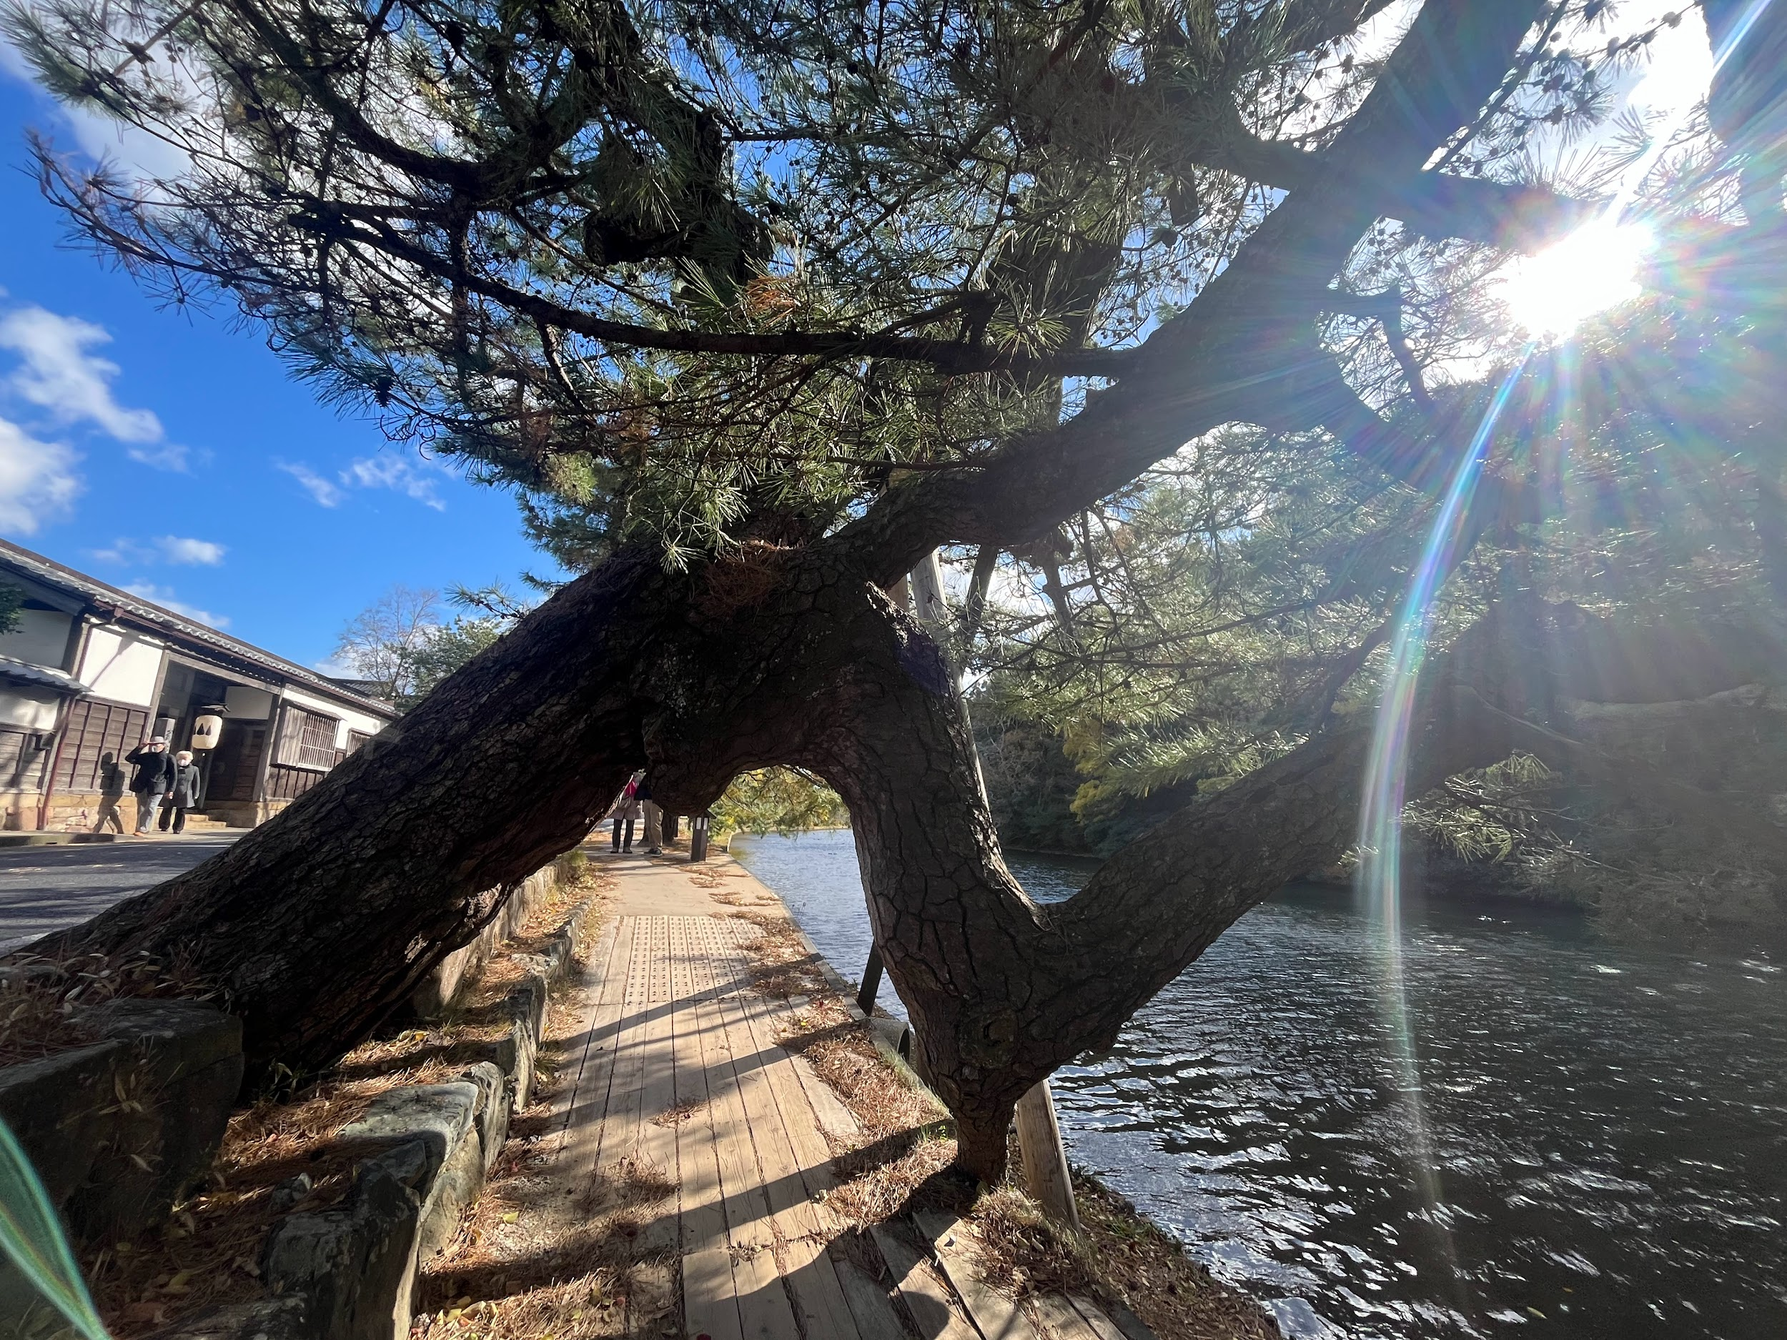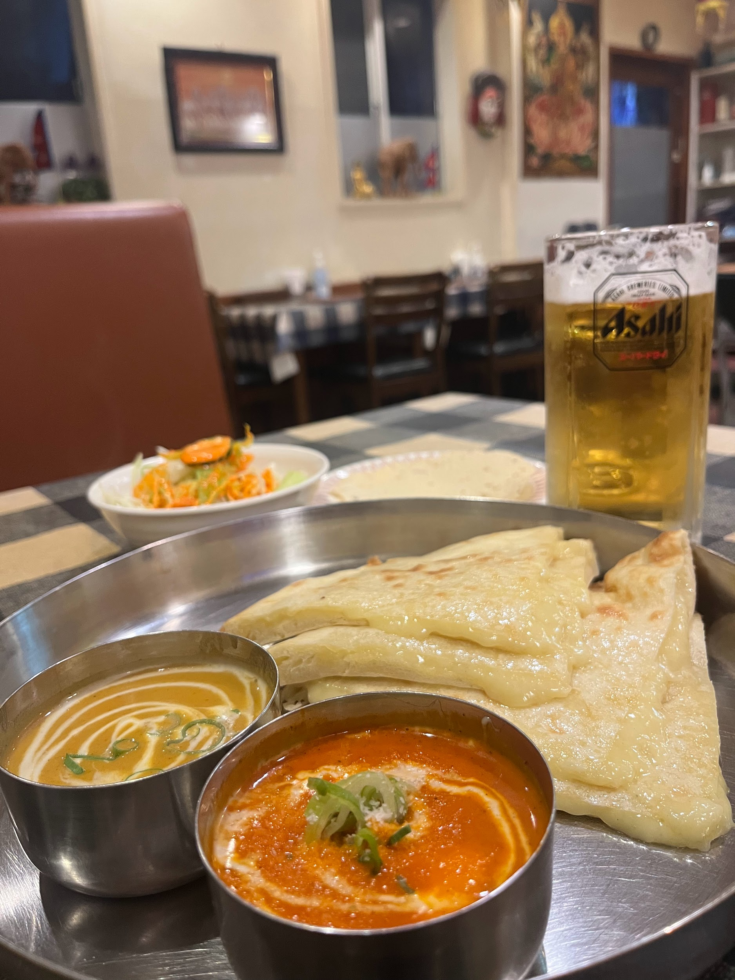

開南大學交換學生定期報告書
2024年11月30日
姓名︰高枘喬 ⬛大學部 □進修部 □碩士班 年級：四 學系：應用日語學系
交換姐妹校︰ 國立島根大學 開南導師︰康雯琪老師
就學進度狀況︰目前到島根已經快要兩個月了，有感覺到日文比剛來時還進步很多，回家作業也越來越多。學校常常替留學生的課程準備特別的活動，像是︰校外見學、校內習俗體驗活動...等，這些活動聽同樣是外國人但是校內本科生的同學說他們是沒有的。11月14我們去了寺廟體驗坐禪、11月18日我們去八重桓神社。校外見學雖然開心，但是回來後都有報告要做不開心。

交流活動狀況︰有一堂課是異文化交流，那堂是唯一會接觸到日本同學的課程。11月11日老師帶我們在校內做了一個叫做Kolam的活動，那是來自印度的習俗。就是撒麵粉在馬路上、描繪出類似圖騰或是標誌的一個活動。照片第一張就是印度同學一個人畫的，真不愧是自己國家的文化，她一個人畫的都比我們這組四個人畫的還棒，我們這組我覺得畫的蠻爛的。活動那天風又大又冷，有一組是一群日本男同學跟一群中國女同學，他們不但丟老師借給我們的工具還邊追逐邊尖叫和丟麵粉，很可惡。

生活狀況︰松江這幾天一直在下雨，突然溫度變得很冷很冷，晚上基本上都要開暖氣。冷到我買了我在台灣根本用不到的手套、圍巾和發熱褲。不過因為天氣變得很冷的關係，蟲子的數量減少了，聽有在這邊唸過前期的本科生說夏天蟲子數量非常的多，夏天我真的有辦法撐過去嗎?抵達松江後我有嘗試在這邊找打工，但這邊因為比較鄉下不只店家少連打工機會都少，目前還沒找到打工。

照片：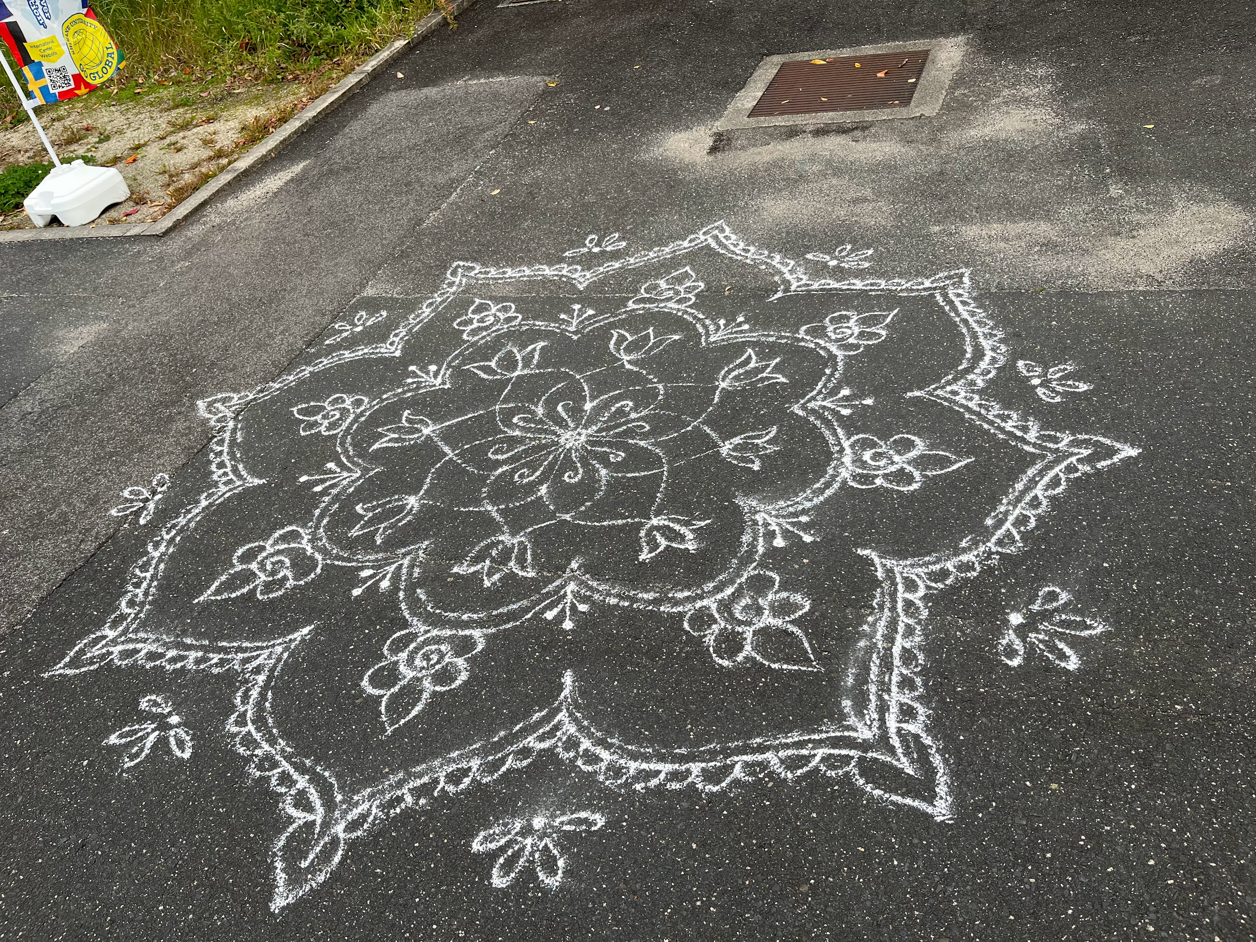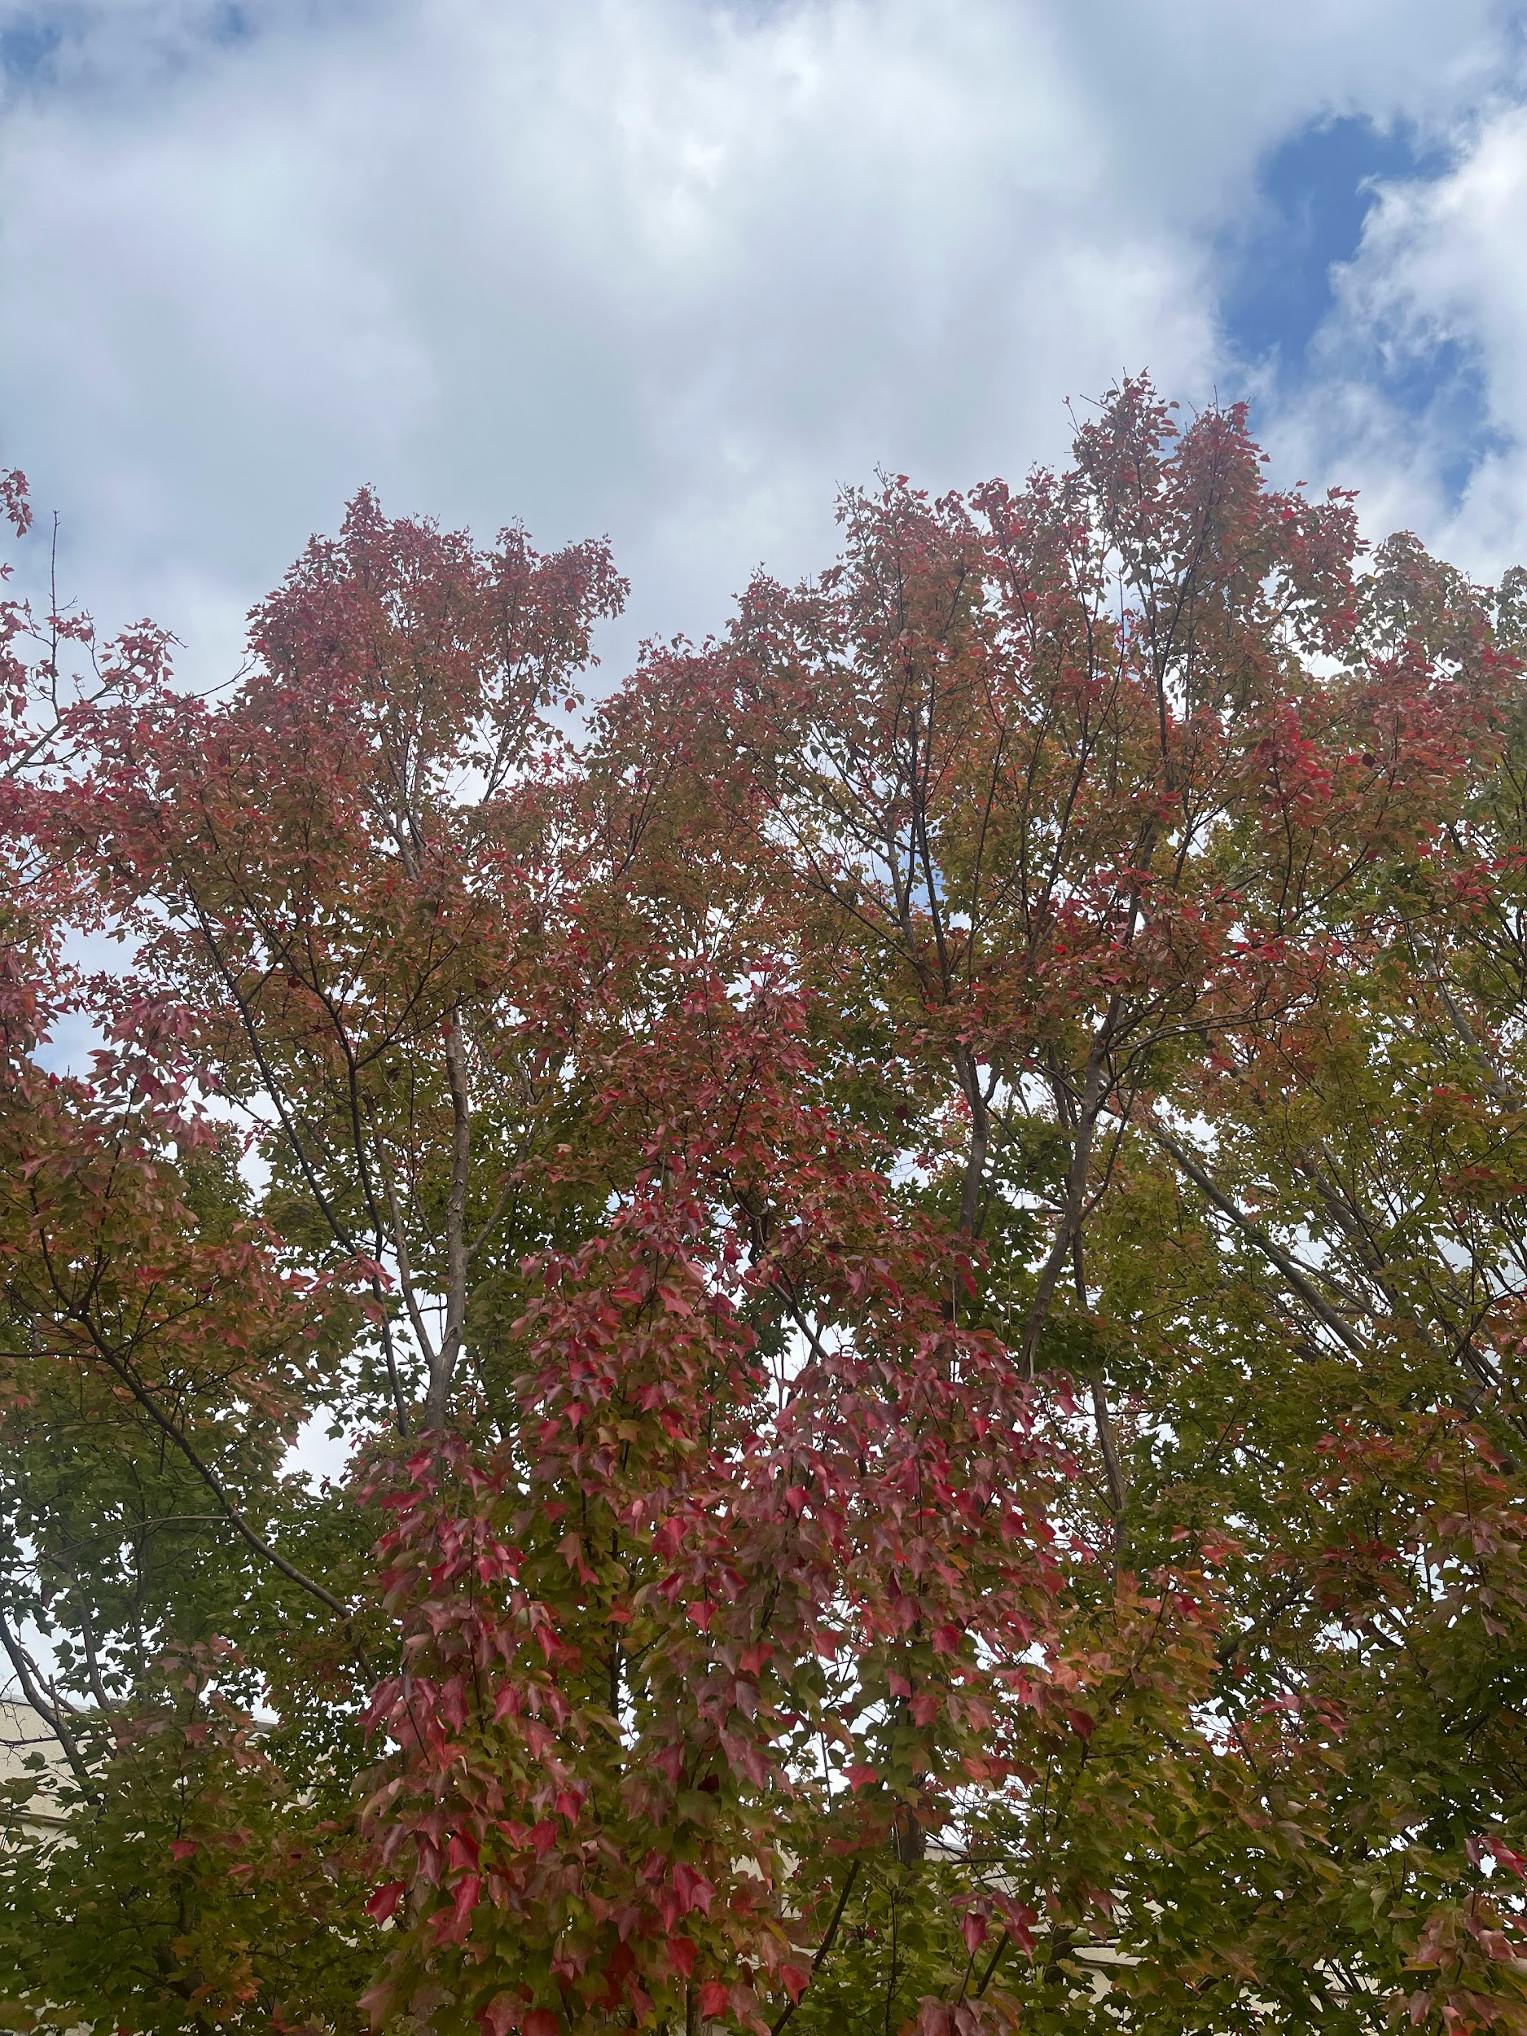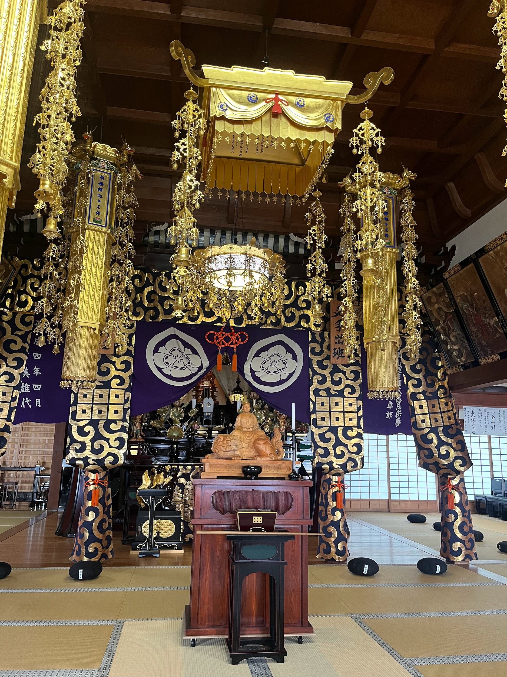

開南大學交換學生定期報告書
2024年10月31日
姓名︰高枘喬 ⬛大學部 □進修部 □碩士班 年級：四 學系：應用日語學系
交換姐妹校︰ 國立島根大學 開南導師︰康雯琪老師
就學進度狀況︰ 我選了六堂開給留學生的課，如果想要跟日生一起上課必須先寫信取得老師的同意才能選。六堂課中有三堂會有回家作業，另外三堂都會在課堂上完成。所有的課老師都會在第一週跟我們說明上課方式及缺席五堂課就會拿不到學分的部分，日本大學這邊很特別，國定假日都會放在週一，所以週一的課會直接補在週二上，老師跟我們說明的時候也在偷笑，甚至11月還有一次週一的國定假日是補在週三上課，聽老師說是因為日本常常國定假日放到週一，為了補足週一的課才會像這樣平均分配給其他天上，可能是大家都露出懷疑的表情，老師還特別強調其他學校也是這樣不是只有島根。

交流活動狀況︰我的學伴大概開學第一週快結束時終於出現了，她陪我去拿國際處發給我們幫助我們生活指引的資料(剩我沒拿)，我們約了時間去見我的指導老師、她還約我去一個被湖圍繞很漂亮的岸公園(在島根縣立美術館旁邊)，我們去釣魚(其實是去看她釣海草)。從一開始我對她說的話不多，大部分都是她在找話題，到現在我已經會跟她分享我日常發生的事了。一開始我還很不習慣當地日本年輕人說話的語速，但是她看我一臉茫然她會慢慢說或是再換一個說法來讓我懂，我也越來越跟得上了。我們約好下個月要一起去學校辦給留學生的交流活動。

生活狀況︰有一堂課程的中園老師聽到我喜歡聽管弦樂團類型的音樂就把她朋友給她的票給我了！老師說她當天真的沒有時間。我後來仔細看小提琴的首席是島根大學教育學院音樂科的弦樂器教授，我懷疑票是他給我的老師的，這是一場很棒的音樂會，因為那場音樂會我收到更多接下來島根到年底的音樂會傳單，我選了幾場在松江市音樂廳的演出，因為有些音樂會甚至要到鳥取太遠了，我發現島根這邊很重視美術、音樂和傳統表演，突然覺得能在這邊生活很幸福，但是蟲子真的太多了...

照片：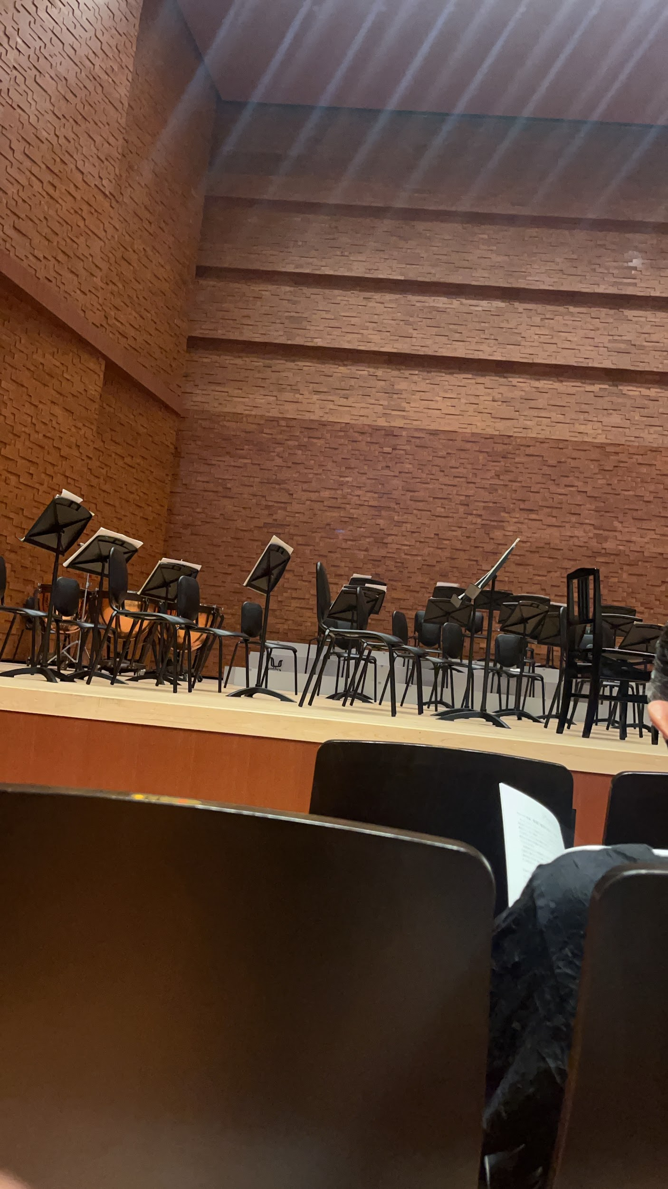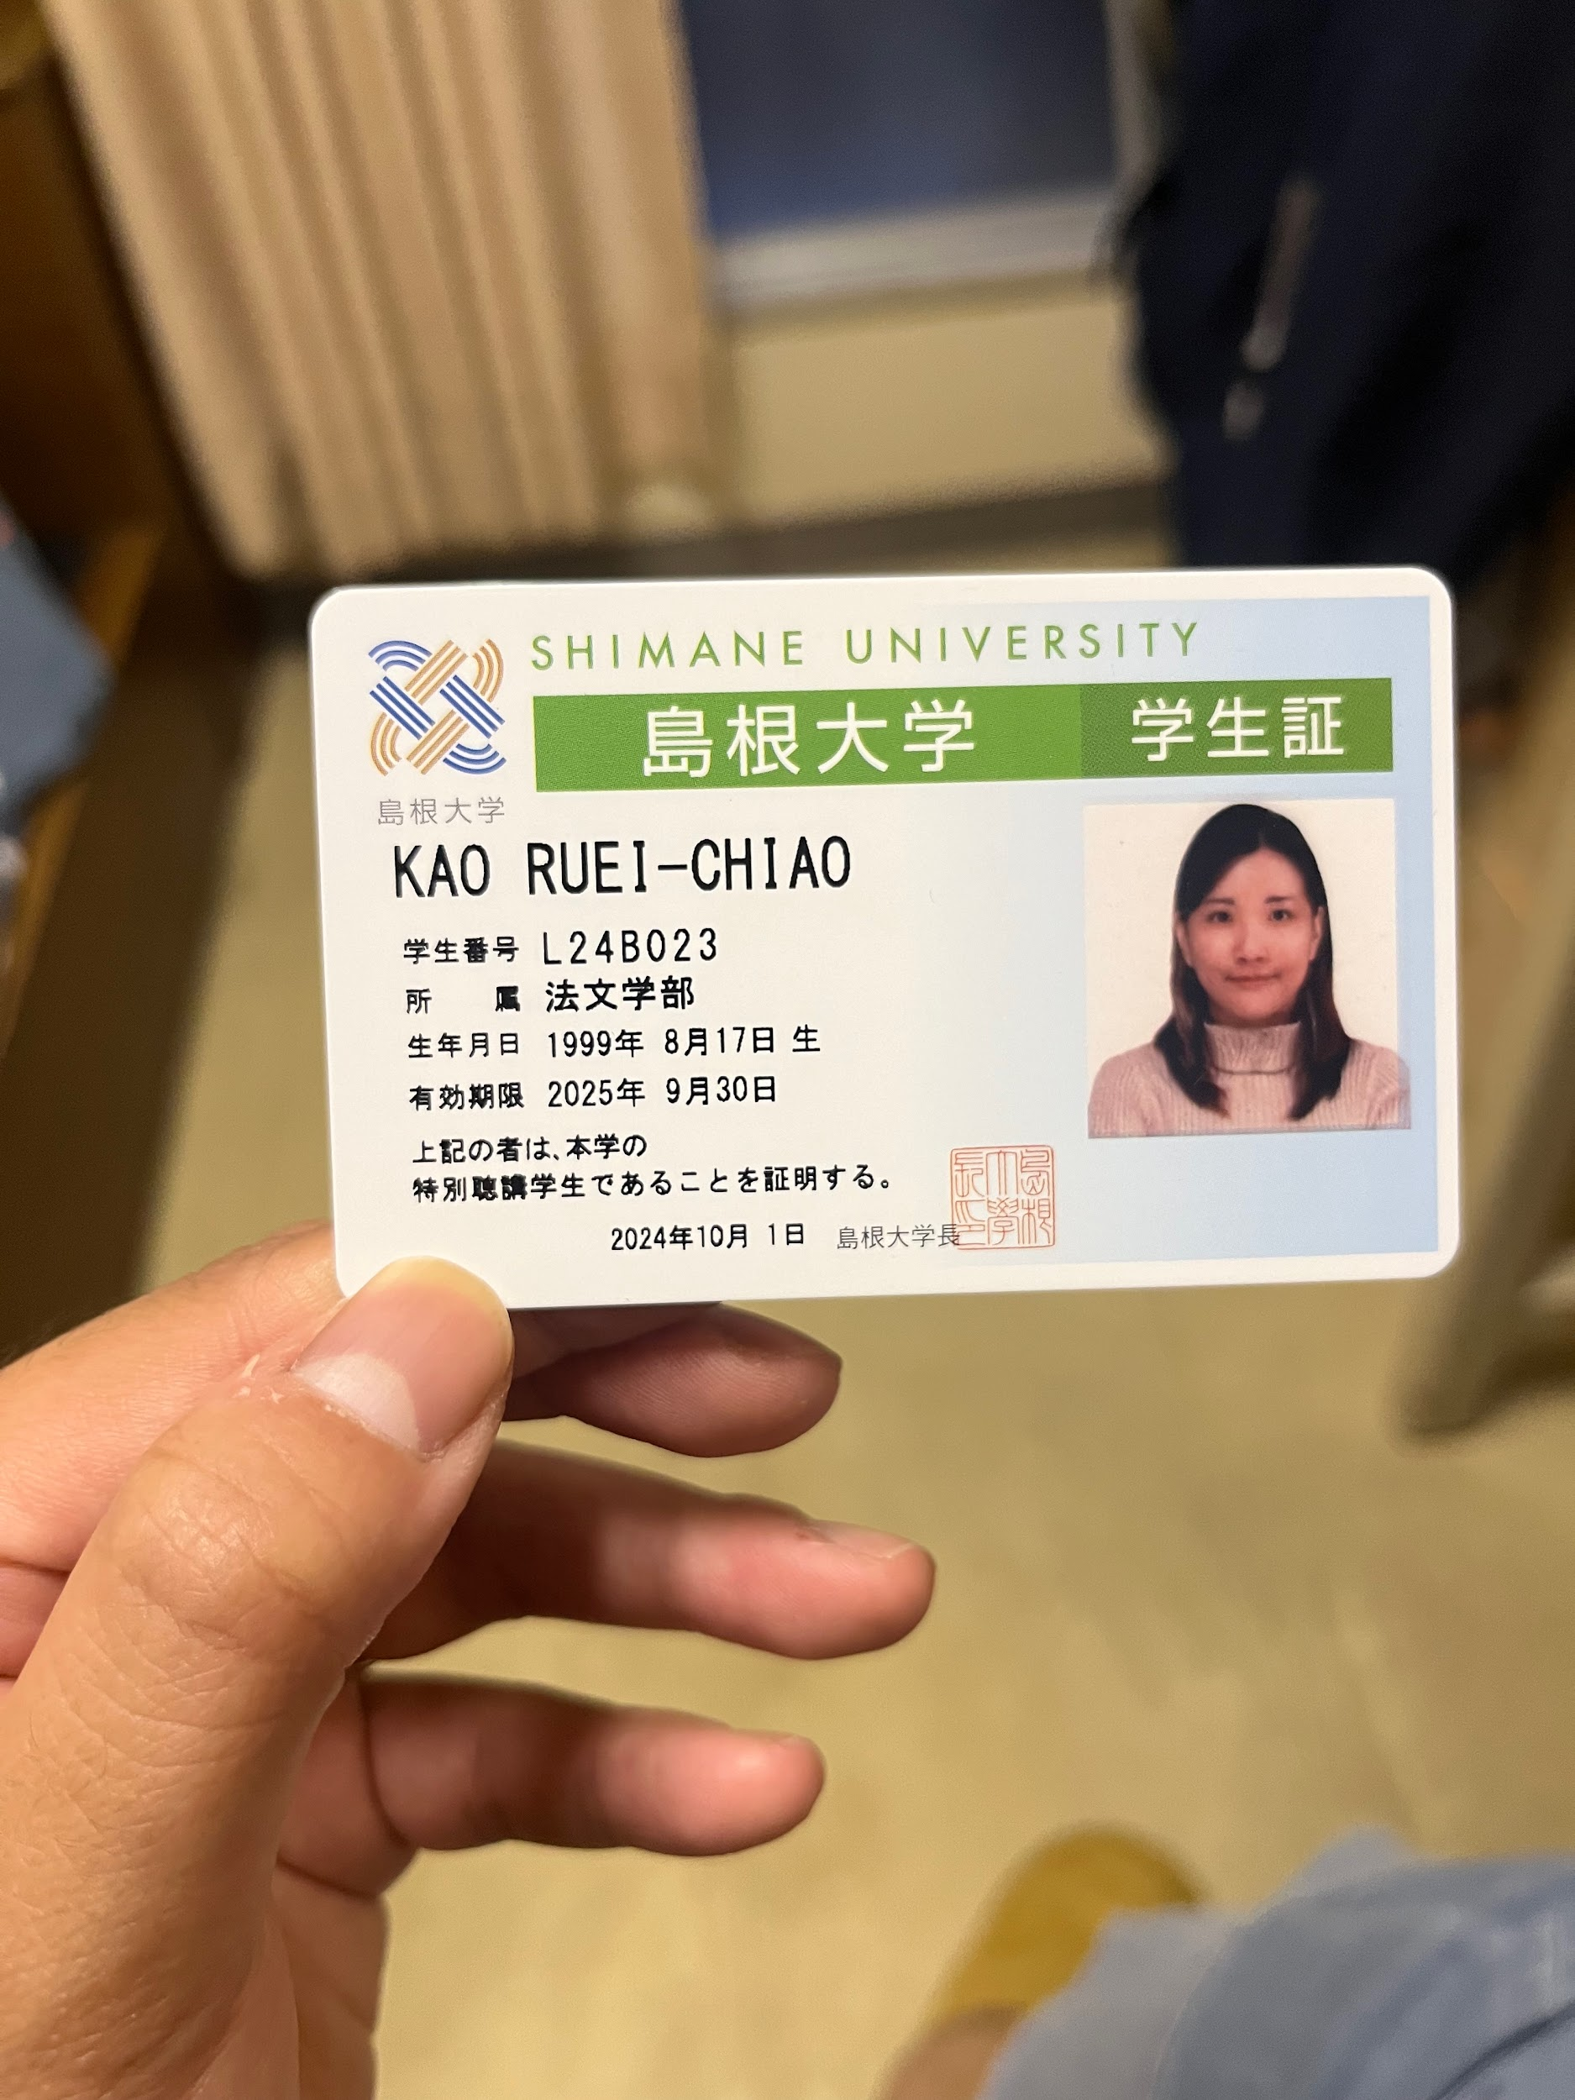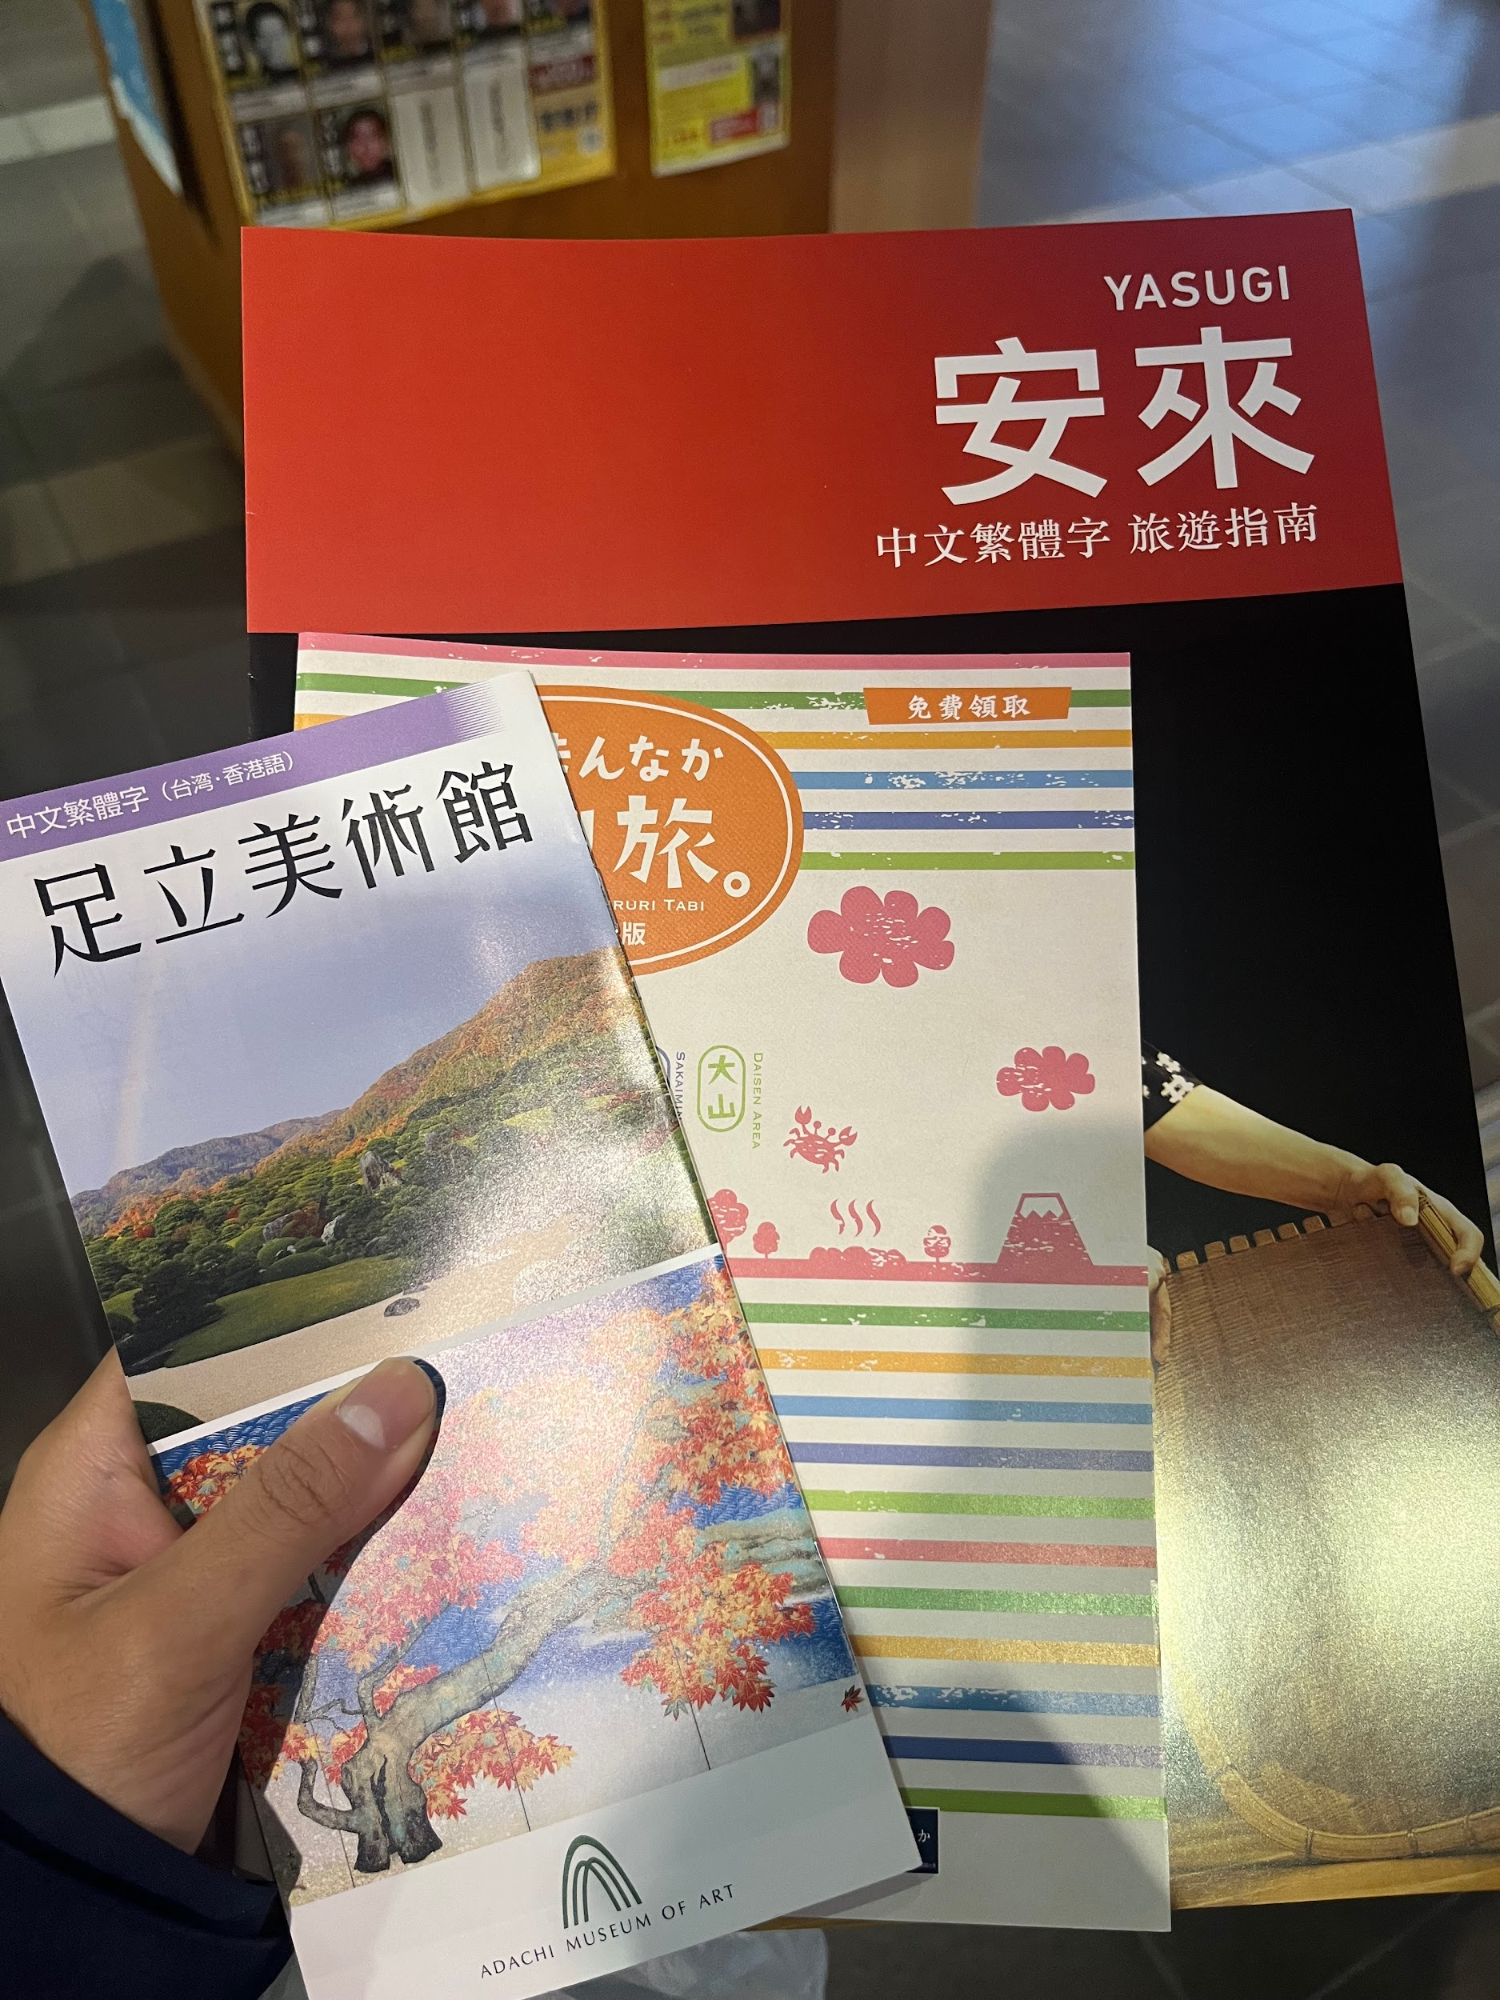

開南大學交換學生定期報告書
2024年9月30日
姓名︰高枘喬 ⬛大學部 □進修部 □碩士班 年級：四 學系：應用日語學系
交換姐妹校︰ 國立島根大學 開南導師︰康雯琪老師
就學進度狀況︰ 9月27日和30日有等級測驗，我被分到中級，10月1日學校才開學，開學前一到兩週學校會用信箱寄選課申請表，讓留學生在第一週先去試上開給留學生的課程，選課申請表可以下載全家的列印APP印出來，在第二週手寫交出。等級測驗前老師會發給同學學校給留學生的學號、密碼和學校專用的電子信箱，學校的信箱超級難登入，有一大堆認證要做，目前看起來我是登入了。學校有分配一個學伴協助留學生的生活需求，學伴大約在開學前一週用電子信箱聯絡我，但因為她到開學前都不在島根，所以剛到島根的一些手續大部分都是我自己完成的。

交流活動狀況︰除了跟老師和分組的同學說話，平常不太會說到話。

生活狀況︰入住國際交流會館當天舍監會建議你去超市イオン菅田店(離宿舍徒步10分鐘左右)，在那邊可以買到大部分的生活用品，但是吹風機一定要自己帶，因為我找了很久都沒有找到，連問工作人員，工作人員也不確定學校附近哪裡有賣吹風機，後來是聽工作人員的建議去イオン松江店才買到吹風機，頭髮自然風乾了兩天，頭很痛。像寢具我是從台灣寄的(國際交流會館只有附床墊其餘要自己買)，所以一入住宿舍我就可以直接套，其他入住的同學問舍監，舍監也是和她們說大家都是抱著一大包寢具走回來的，不建議提太多東西從イオン回宿舍，因為路程是上坡。看個人需求，從台灣寄到宿舍約1000台幣。國際交流會館靠近山，每天天色一暗大量的蟲子都會跑出來，宿舍隔音沒有很好，可以聽到隔壁和外面聊天跟笑聲。

照片：